ภาคผนวก ก
UML ของระบบทะเบียนนักศึกษาระดับบัณฑิตศึกษา

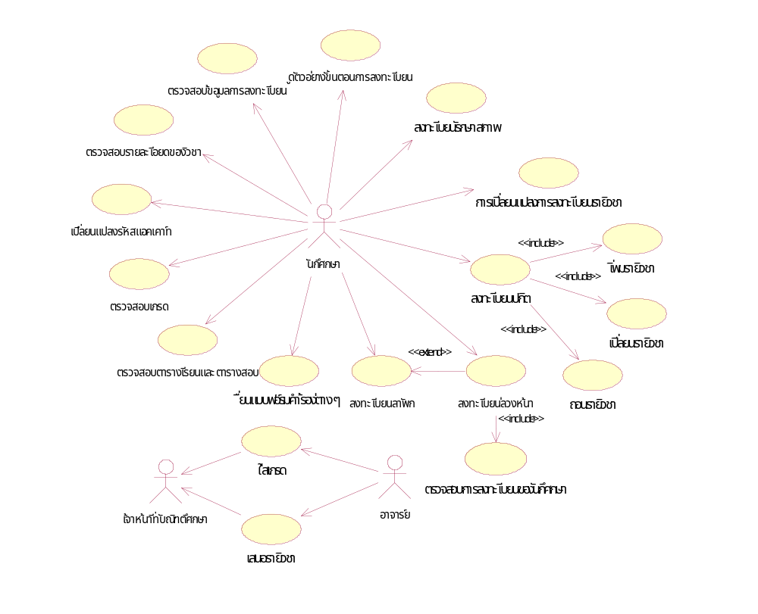

Use Case Diagram ในส่วนของนักศึกษา

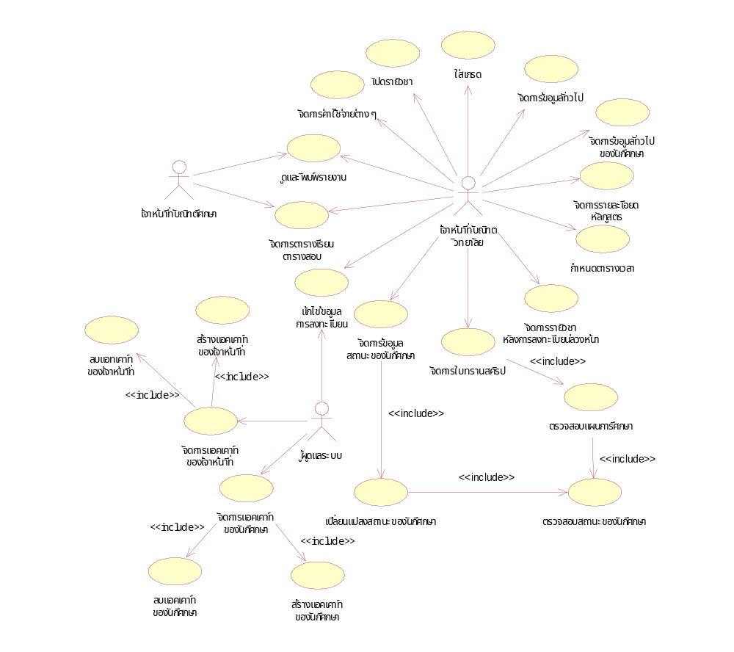

Use Case Diagram ในส่วนของเจ้าหน้าที่

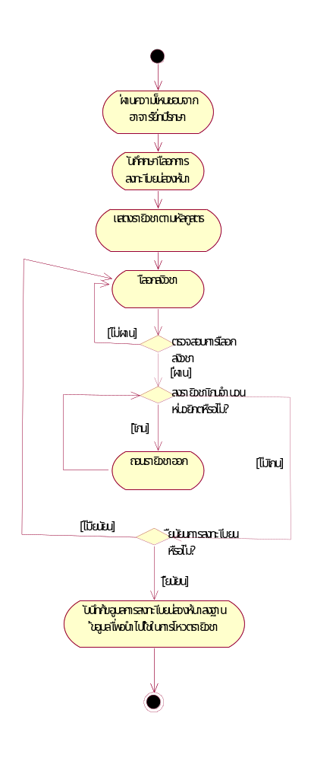

Activity Diagram ของ การลงทะเบียนล่วงหน้า

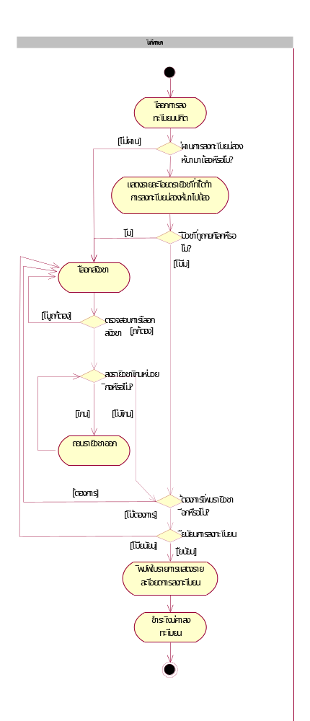

Activity Diagram ของ การลงทะเบียนปกติ

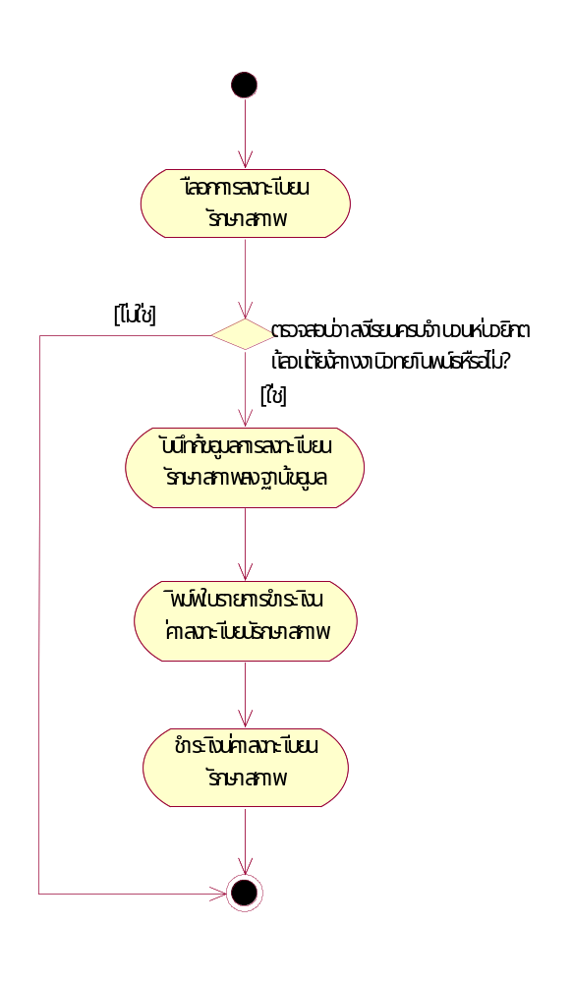
.

Activity Diagram ของ การลงทะเบียนรักษาสภาพ

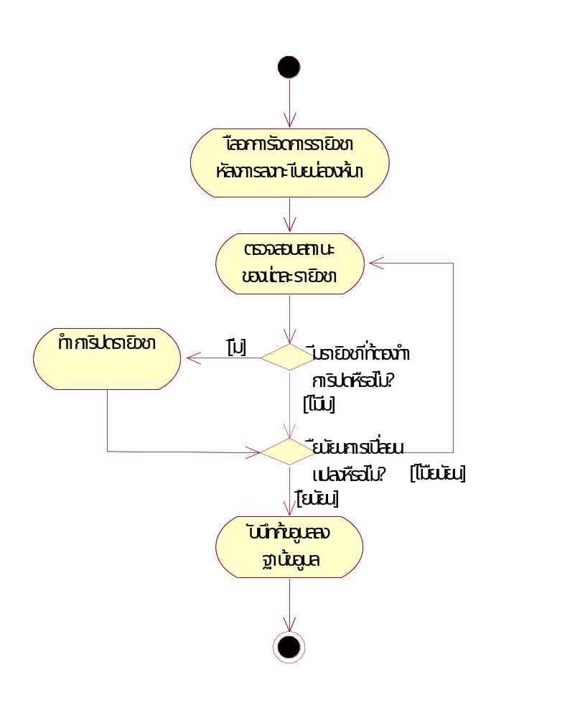

Activity Diagram ของ การจัดการรายวิชาหลังจากการลงทะเบียนล่วงหน้า

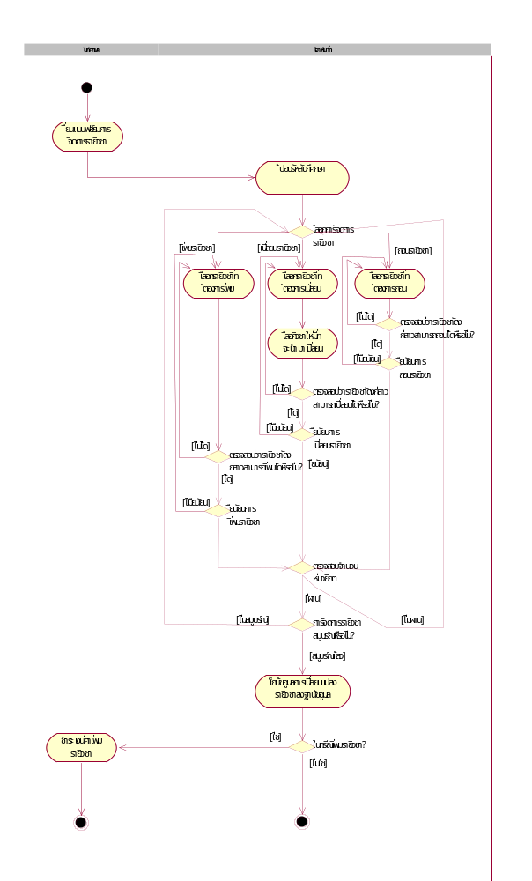

Activity Diagram ของ การจัดการรายวิชา
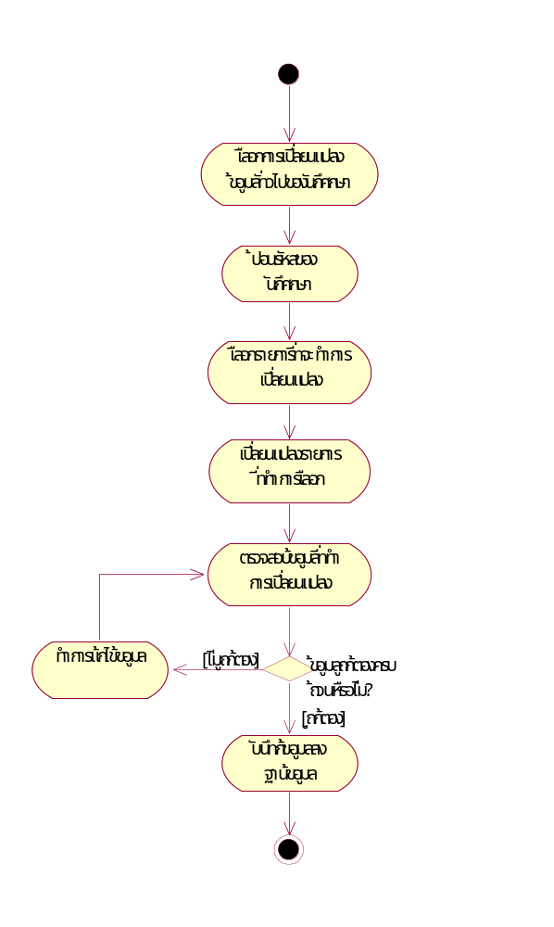

Activity Diagram ของ การเปลี่ยนแปลงข้อมูลทั่วไปของนักศึกษา

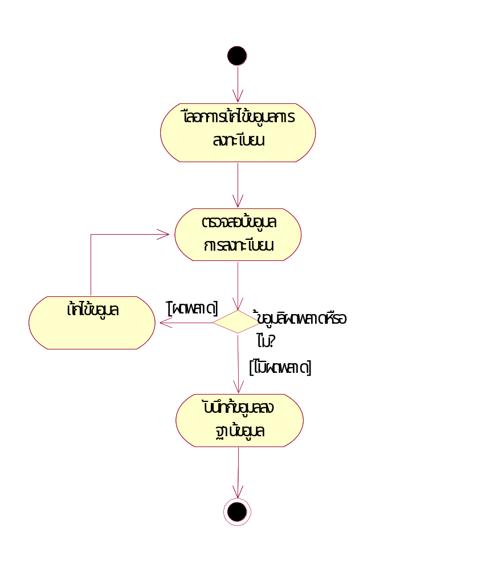

Activity Diagram ของ การแก้ไขข้อมูลการลงทะเบียน

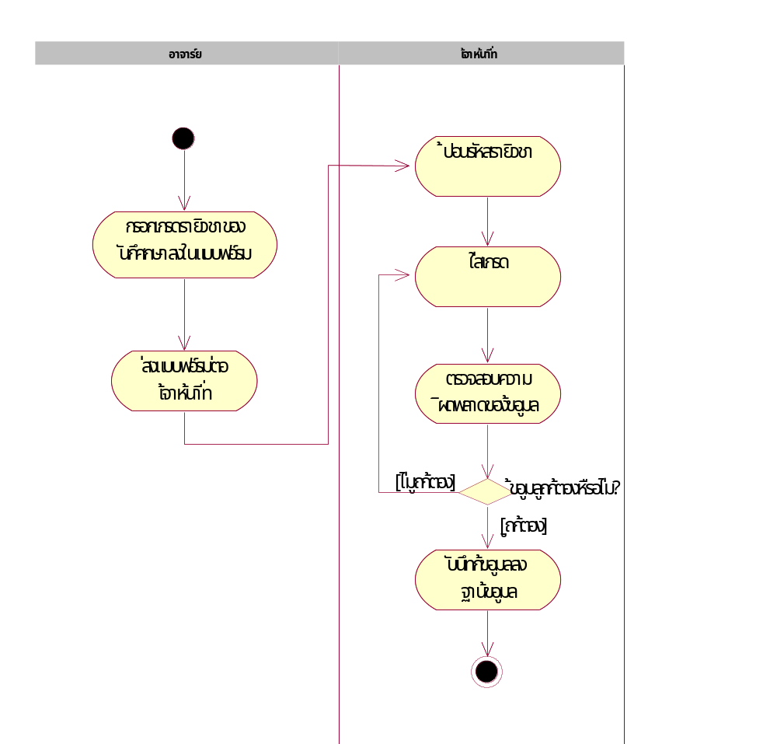

Activity Diagram ของ การใส่เกรด

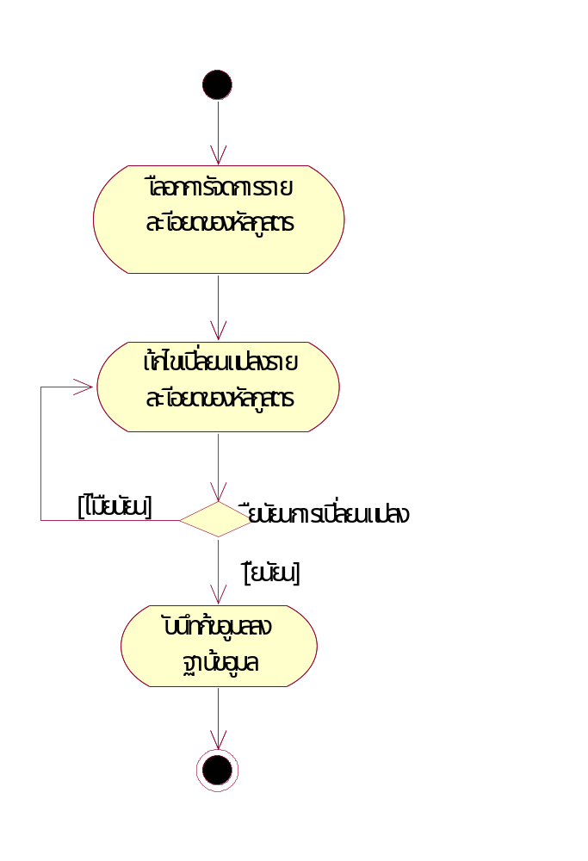

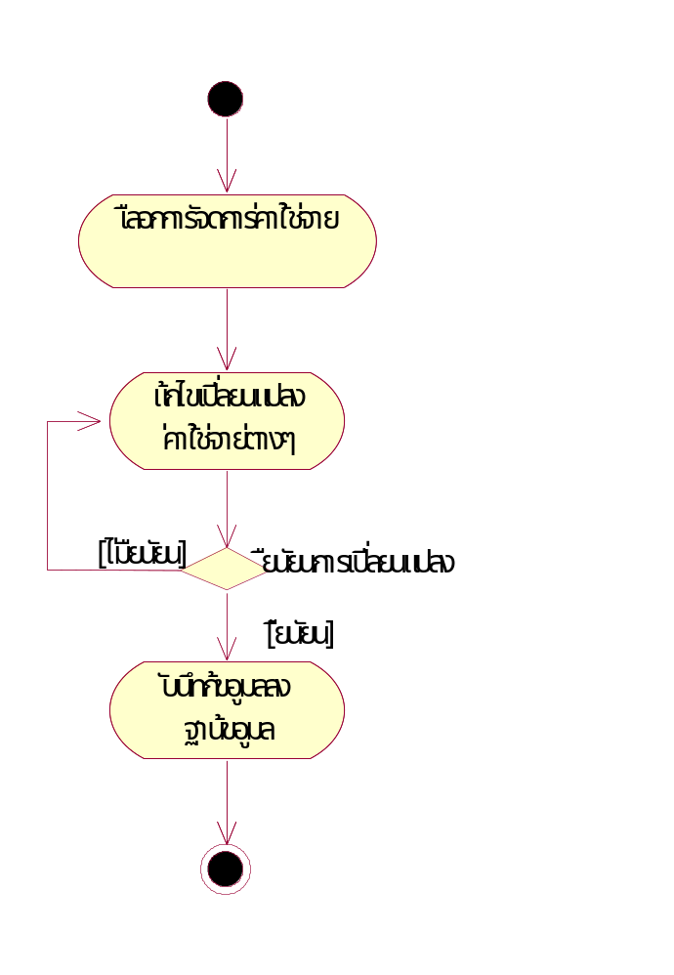

Activity Diagram ของ การจัดการรายละเอียดของหลักสูตร

Activity Diagram ของ การจัดการค่าใช้จ่าย

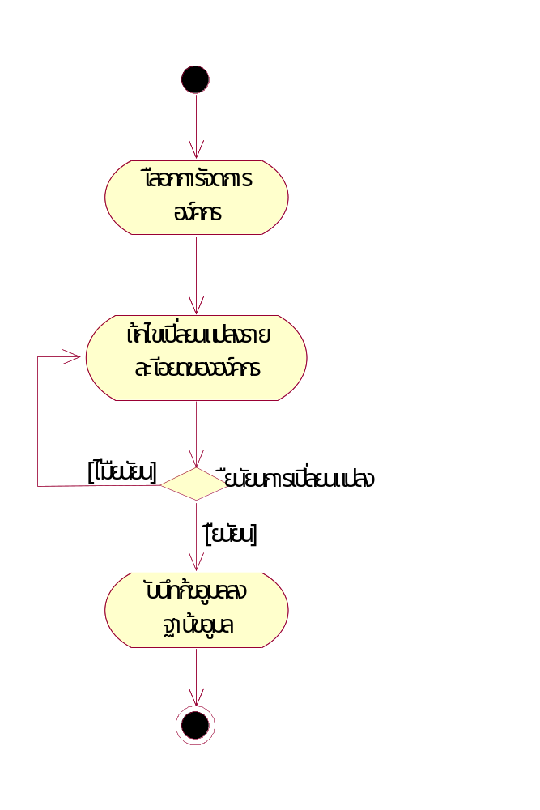

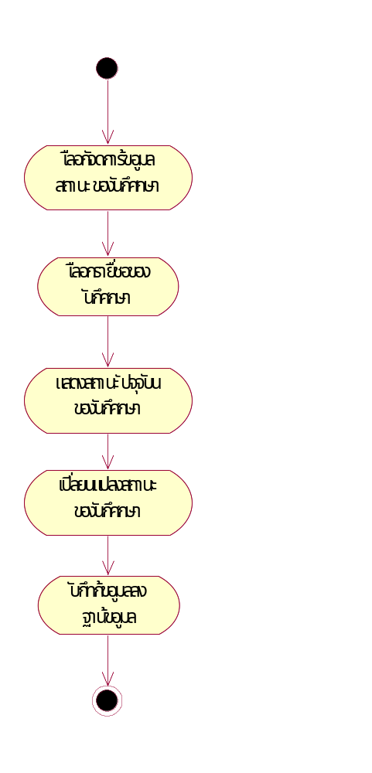

Activity Diagram ของ การจัดการองค์กร

Activity Diagram ของ การจัดการข้อมูลสถานะของนักศึกษา

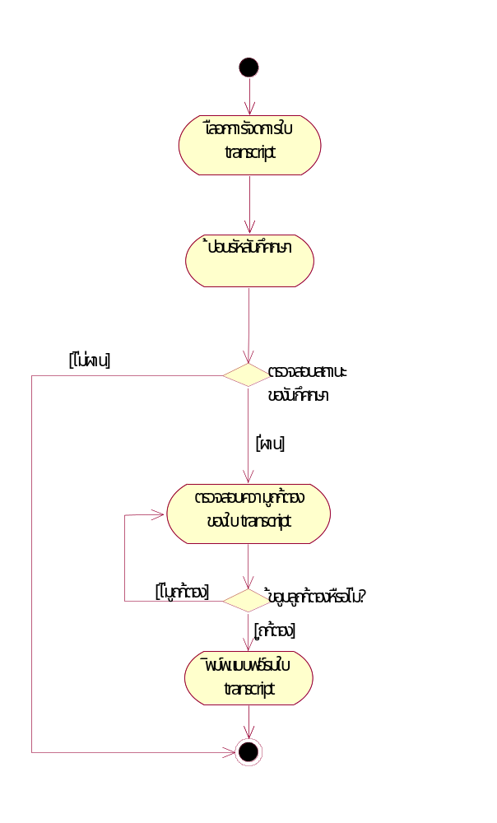

Activity Diagram ของ การจัดการใบ transcript

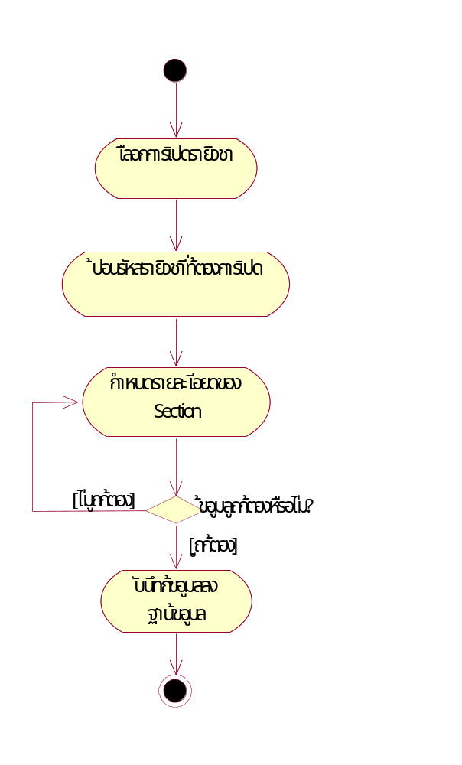

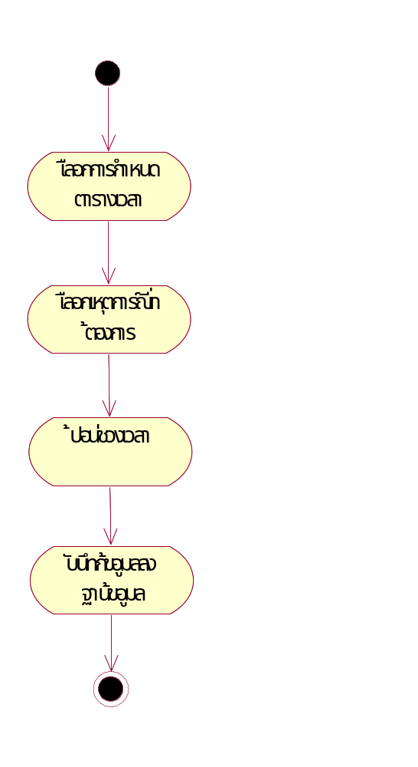

Activity Diagram ของ การเปิดรายวิชา

Activity Diagram ของ การกำหนดตารางเวลา

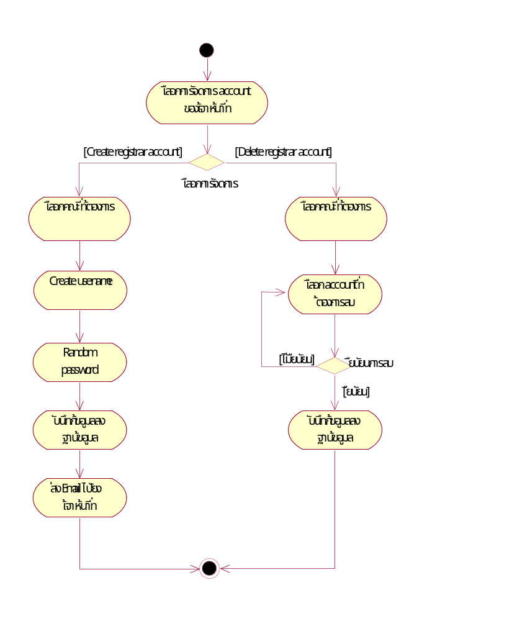

Activity Diagram ของ การจัดการ account ของเจ้าหน้าที่

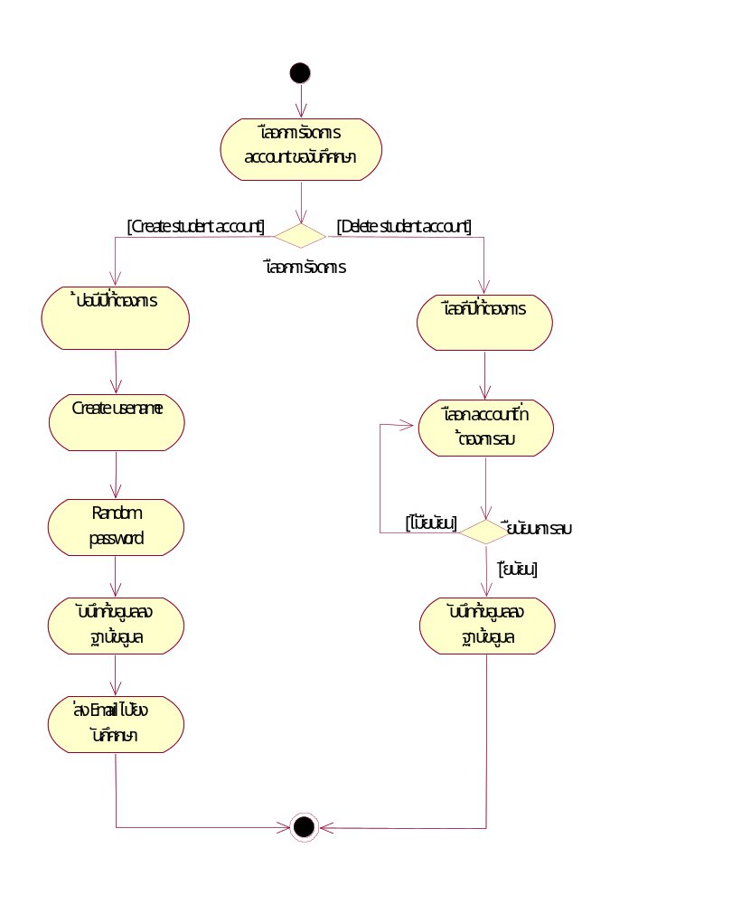

Activity Diagram ของ การจัดการ account ของนักศึกษา

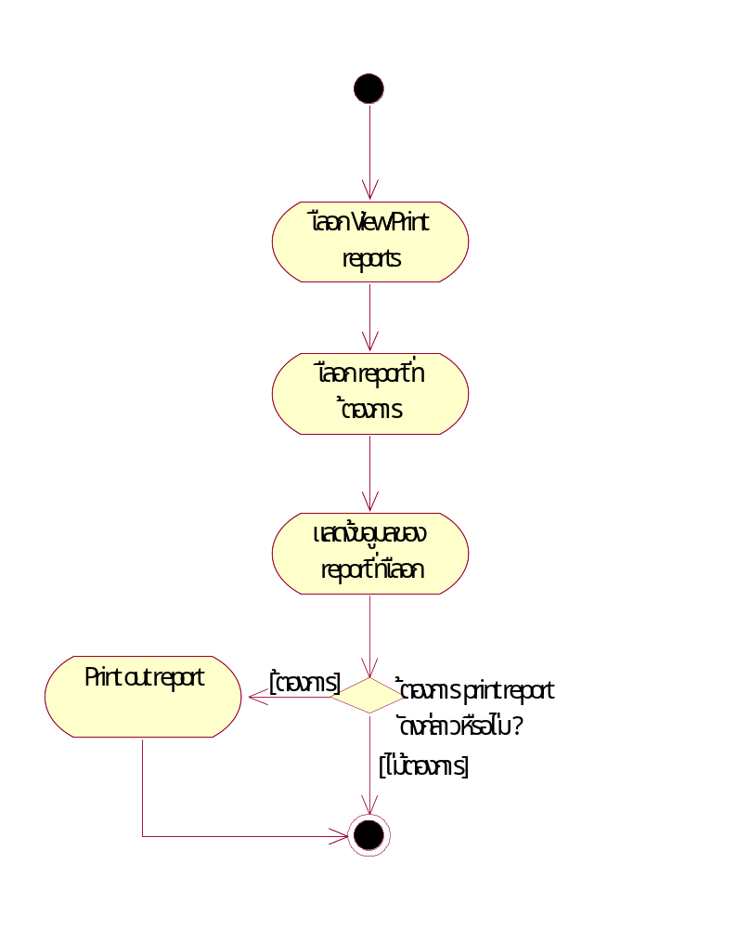

Activity Diagram ของ ดูและพิมพ์รายงานต่างๆ

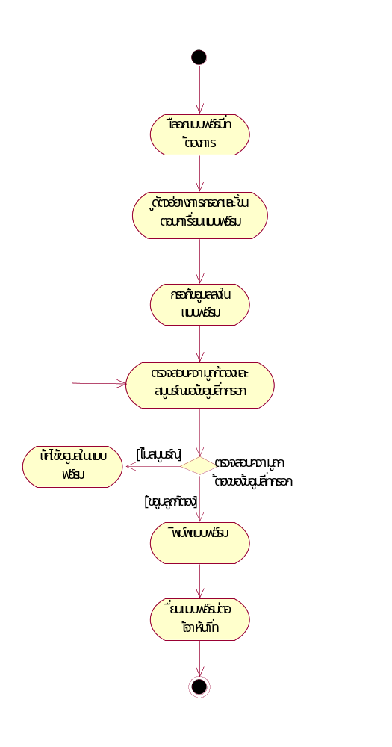

Activity Diagram ของ ยื่นแบบฟอร์มคำร้องต่างๆ

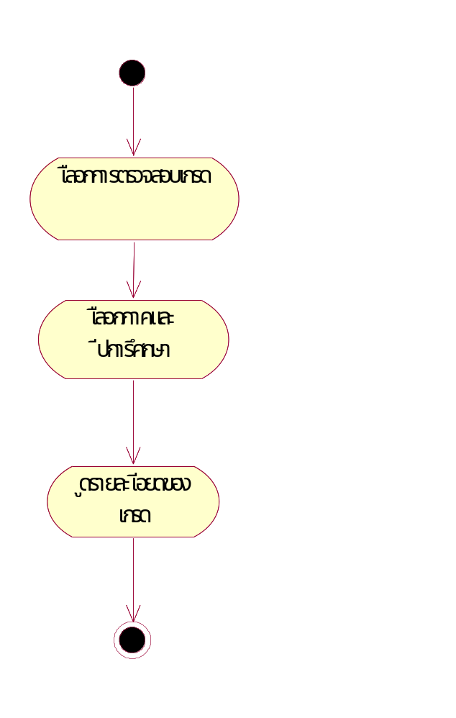
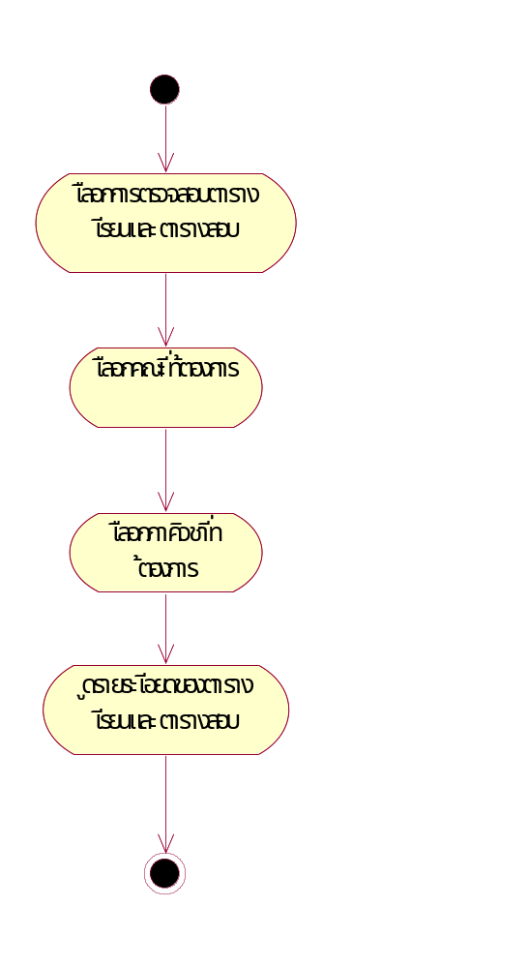

Activity Diagram ของ การตรวจสอบเกรด

Activity Diagram ของ การตรวจสอบตารางเรียนและตารางสอบ

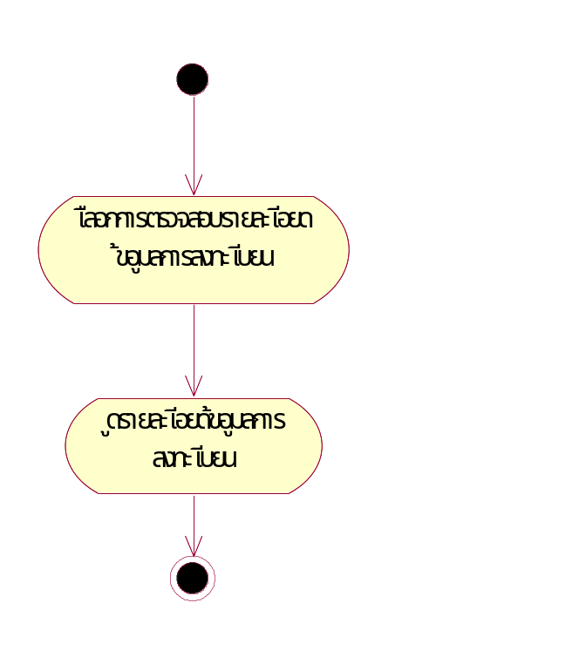

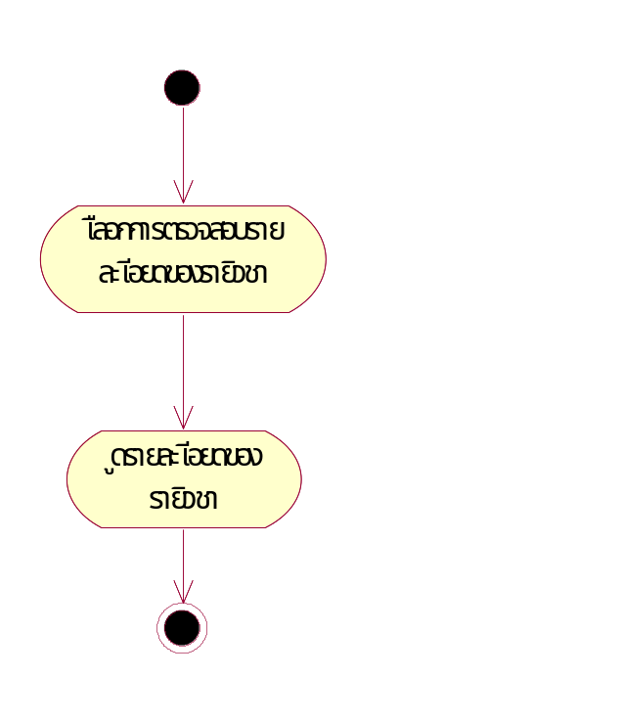

Activity Diagram ของ การตรวจสอบรายละเอียดข้อมูลการลงทะเบียน

Activity Diagram ของ การตรวจสอบรายละเอียดของรายวิชา

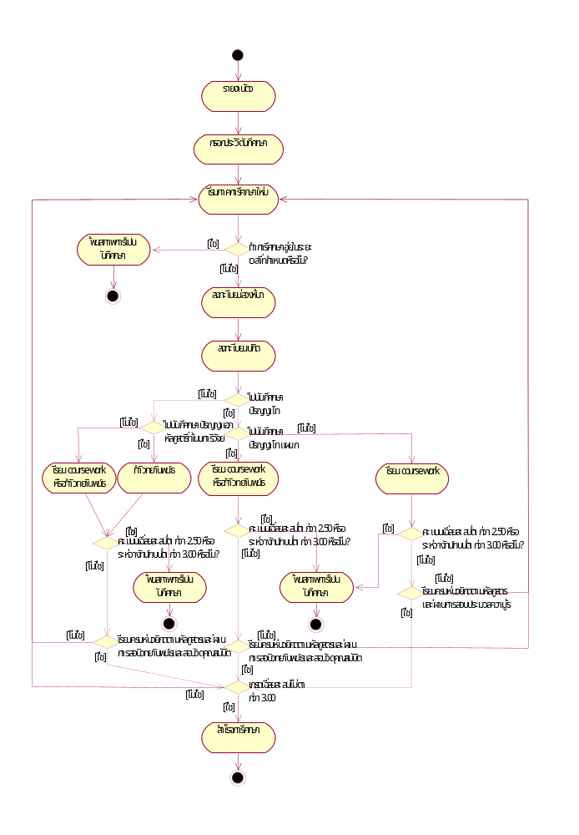

Activity Diagram ของ life cycle ของ การลงทะเบียน
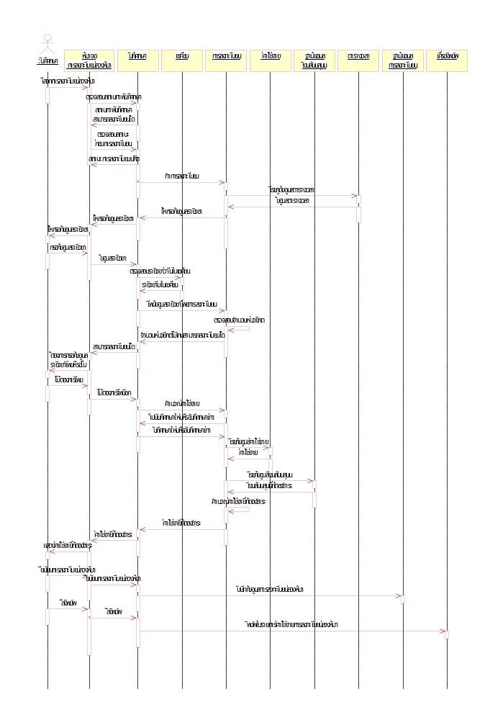

Sequence Diagram ของ การลงทะเบียนล่วงหน้า
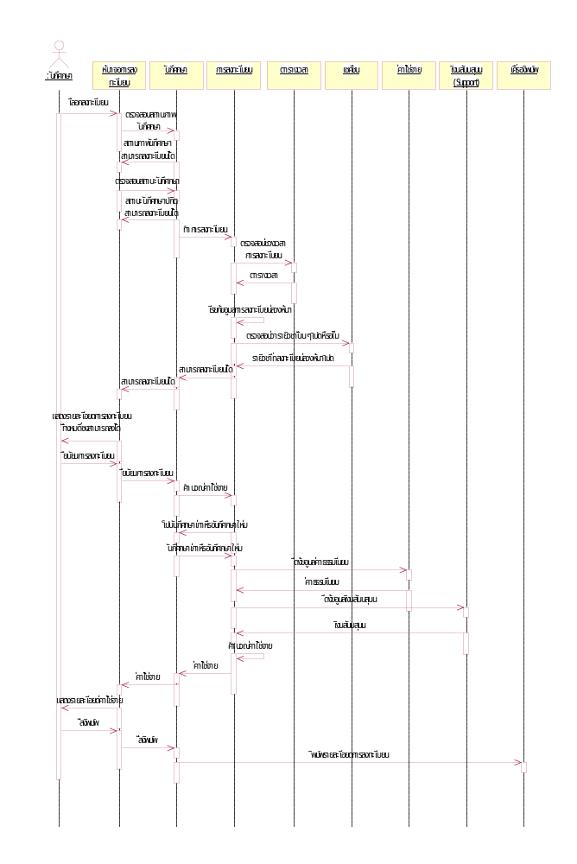

Sequence Diagram ของ การ ลงทะเบียนปกติในกรณีที่ไม่มีวิชาถูกปิด
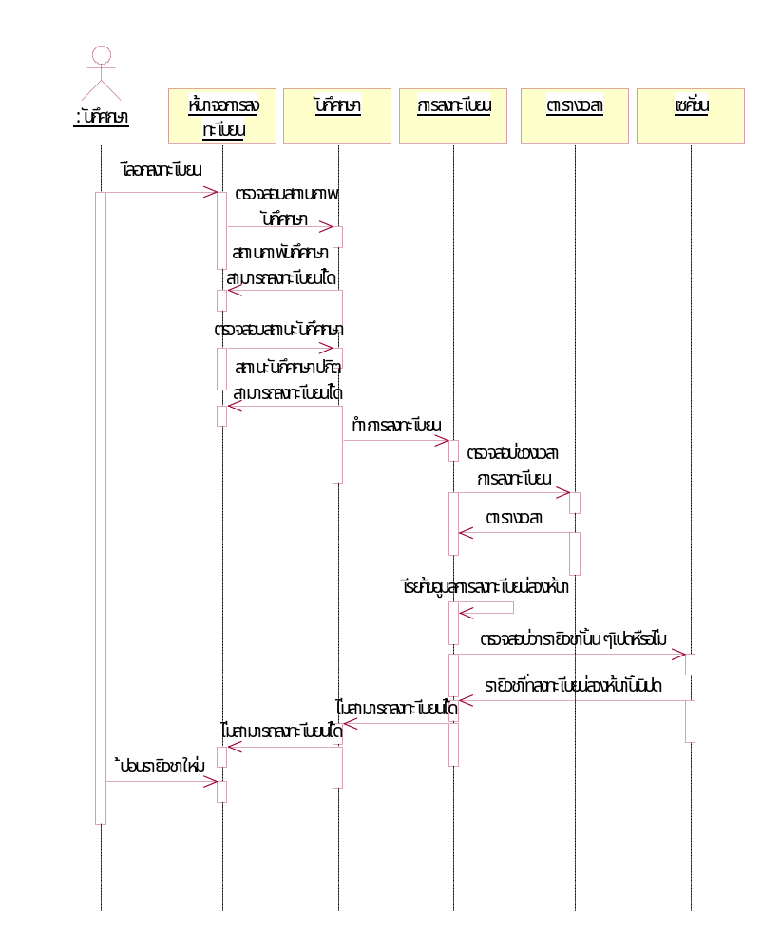

Sequence Diagram ของ การ ลงทะเบียนปกติในกรณีที่มีวิชาถูกปิด

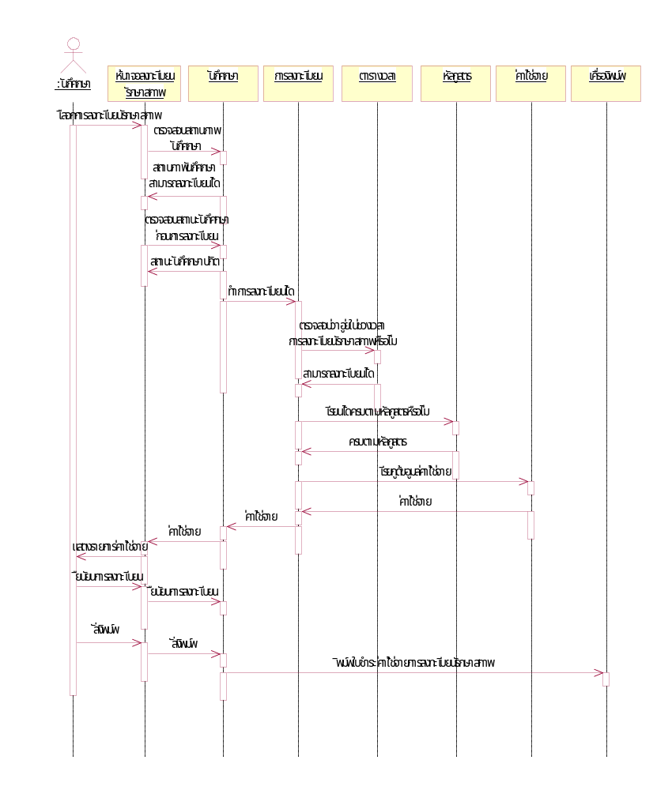
Sequence Diagram ของ การ ลงทะเบียนรักษาสภาพ

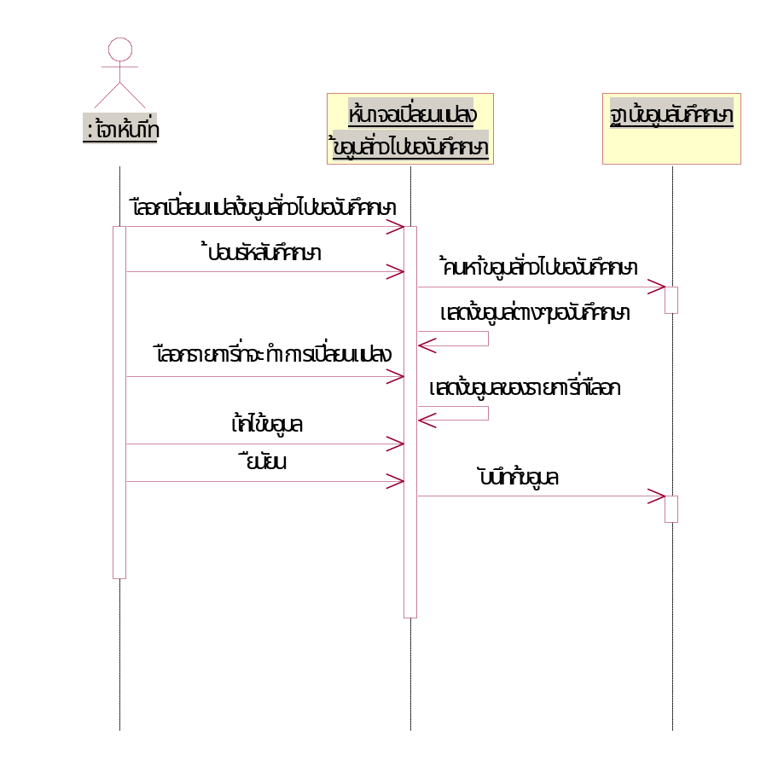

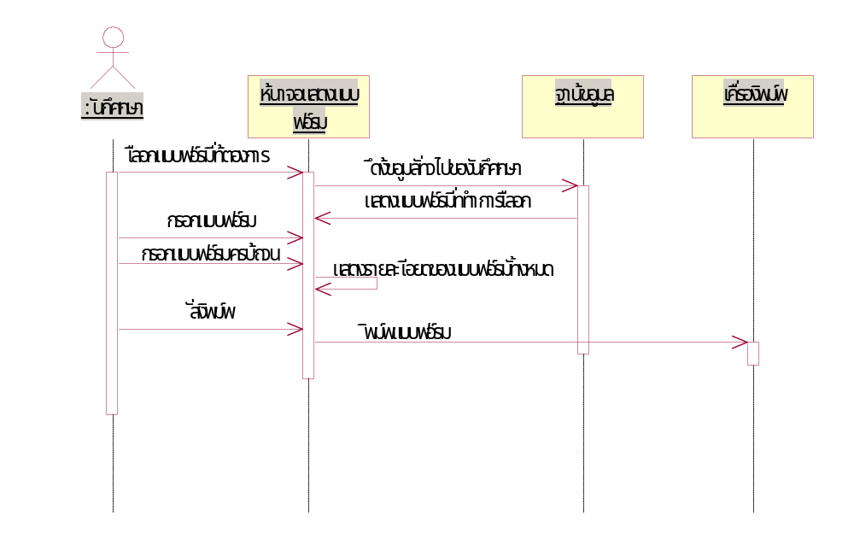
Sequence Diagram ของ การ เปลี่ยนแปลงข้อมูลทั่วไปของนักศึกษา

Sequence Diagram ของ การยื่นแบบฟอร์มคำร้องต่างๆ
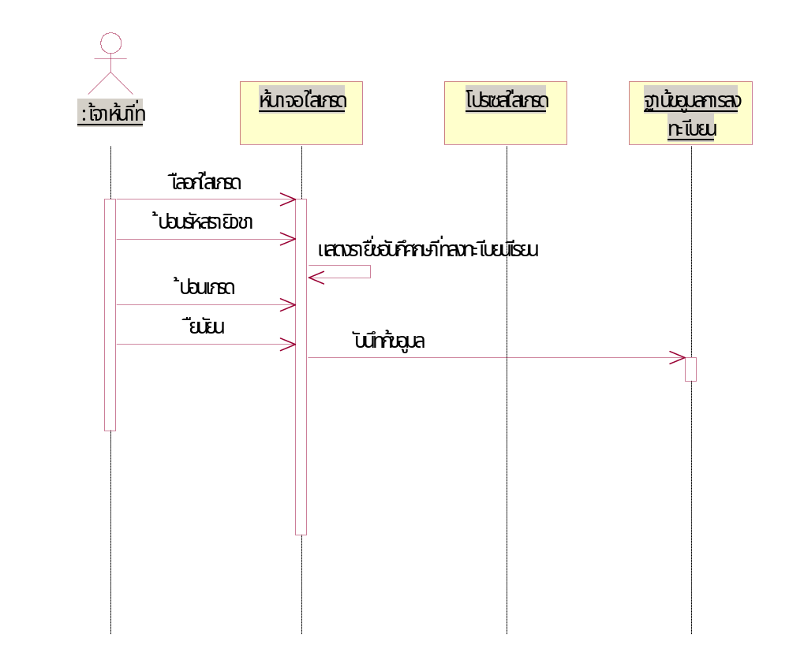

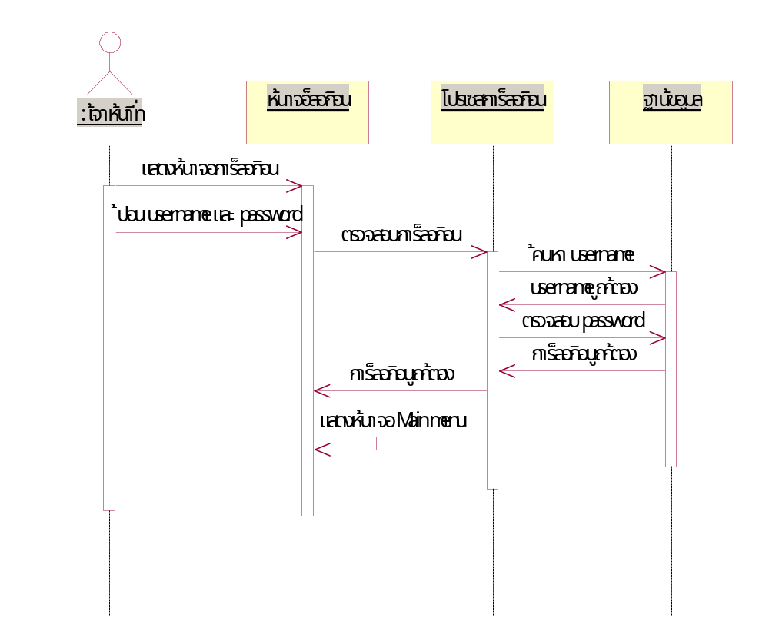
Sequence Diagram ของ การ ใส่เกรด

Sequence Diagram ของ การ ล็อกอินของเจ้าหน้าที่
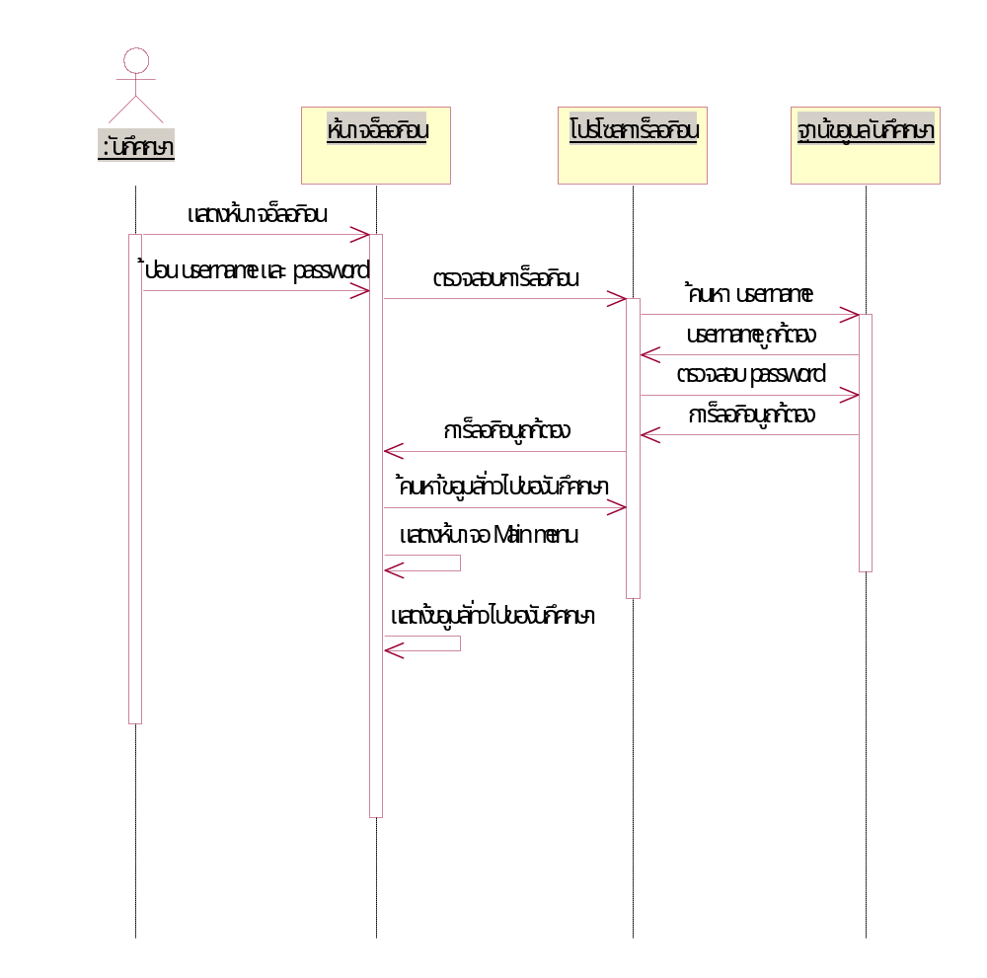

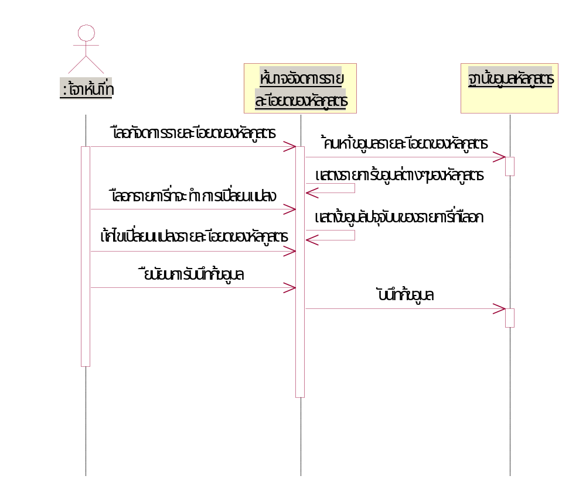
Sequence Diagram ของ การ ล็อกอินของนักศึกษา

Sequence Diagram ของ การ จัดการรายละเอียดของหลักสูตร
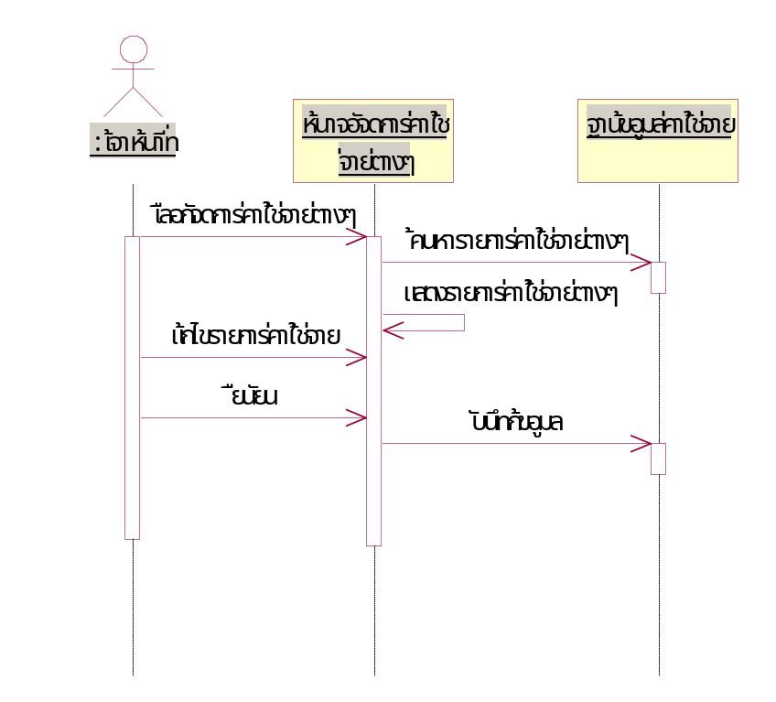

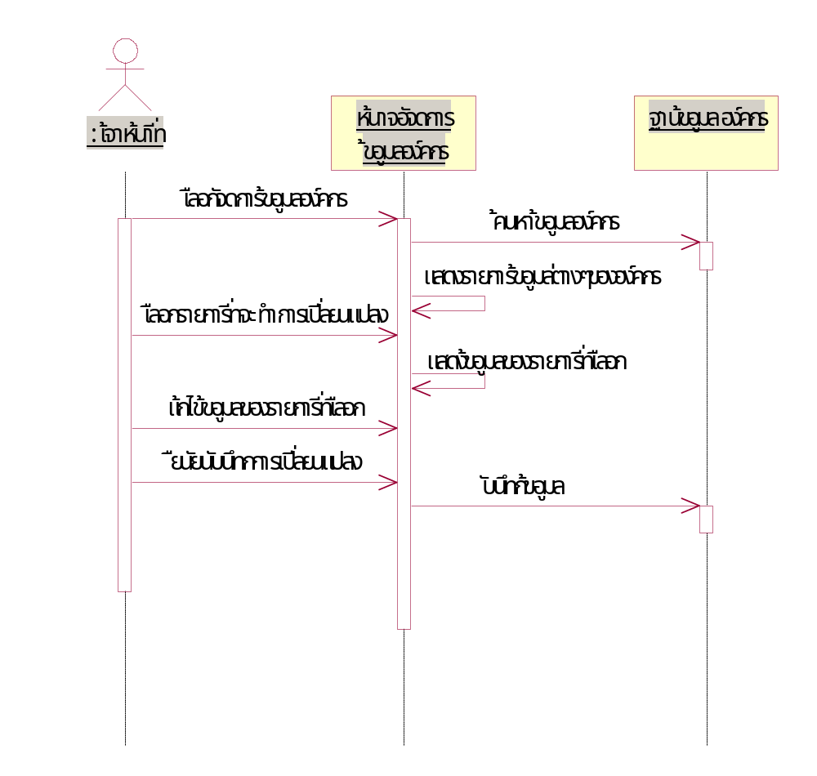
Sequence Diagram ของ การ จัดการค่าใช้จ่ายต่างๆ

Sequence Diagram ของ การ จัดการข้อมูลองค์กร
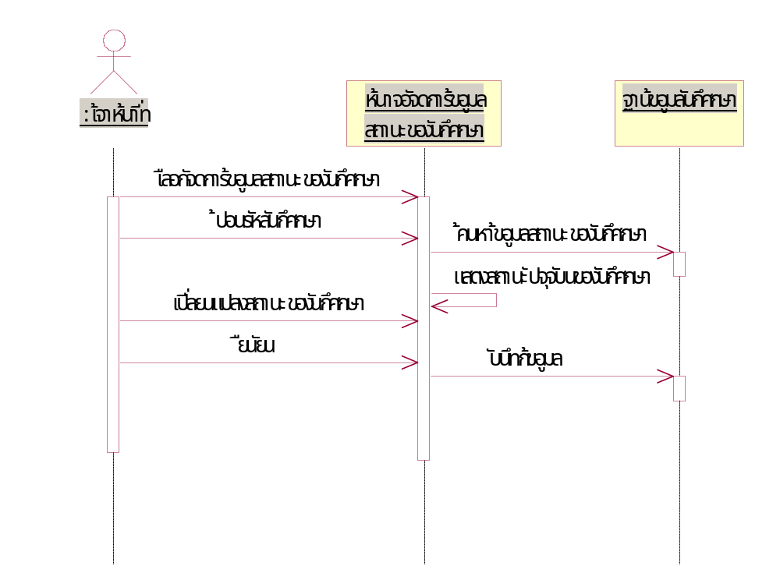

Sequence Diagram ของ การ จัดการข้อมูลสถานะของนักศึกษา
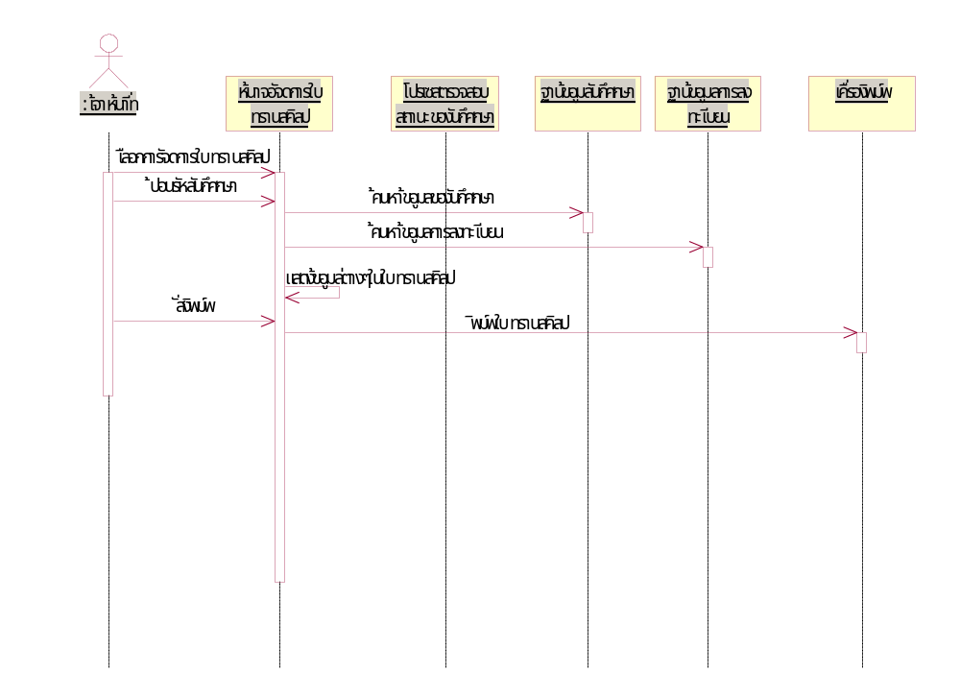

Sequence Diagram ของ การ จัดการใบ ทรานสคิป
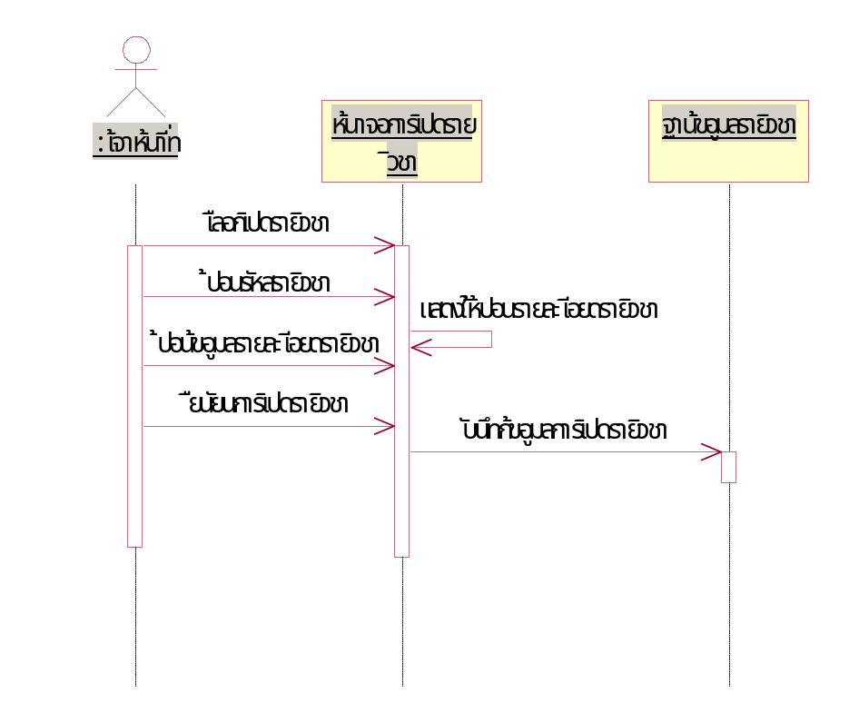

Sequence Diagram ของ การ เปิดรายวิชา
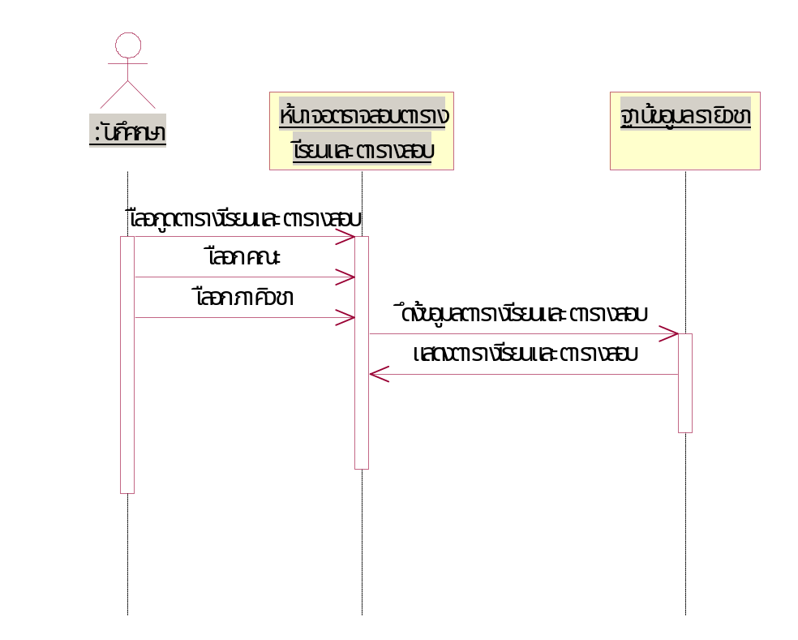

Sequence Diagram ของ การ ตรวจสอบตารางเรียนและตารางสอบ

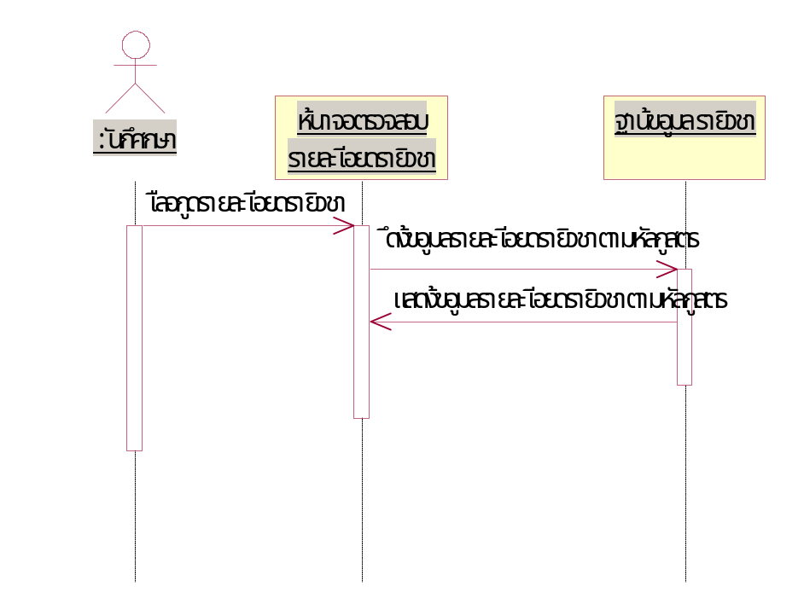

Sequence Diagram ของ การ ตรวจสอบรายละเอียดรายวิชา

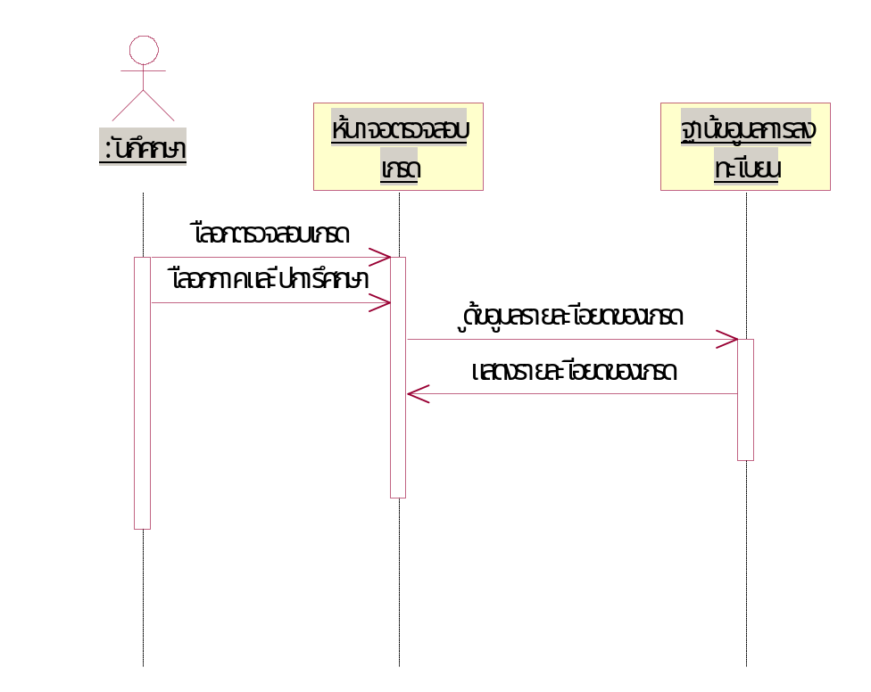

Sequence Diagram ของ การ ตรวจสอบเกรด

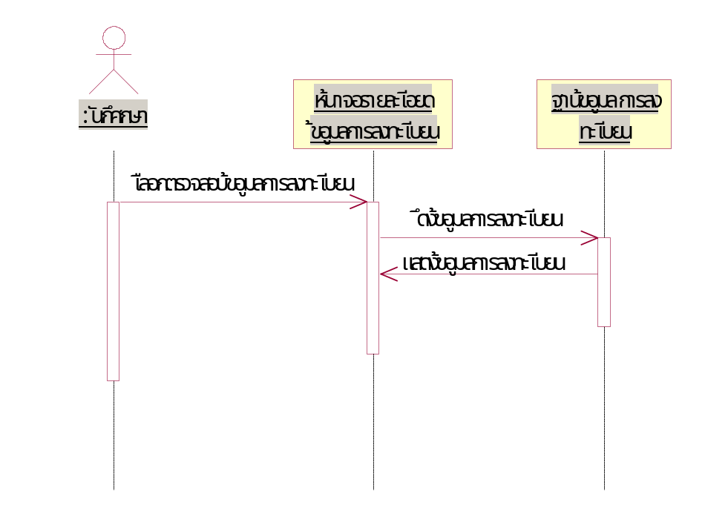

Sequence Diagram ของ การ ตรวจสอบข้อมูลการลงทะเบียน

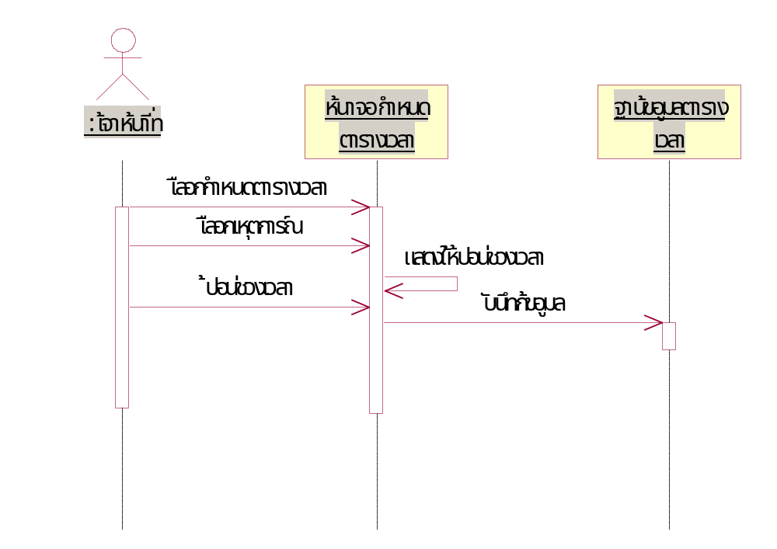

Sequence Diagram ของ การ กำหนดตารางเวลา
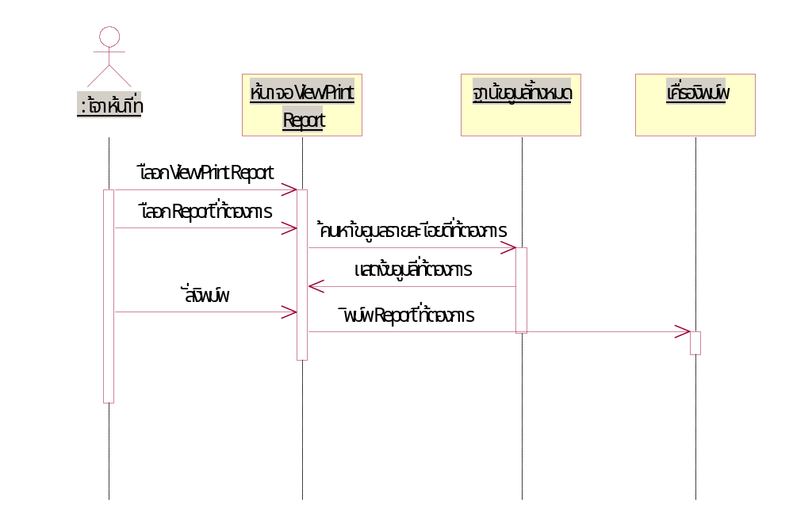

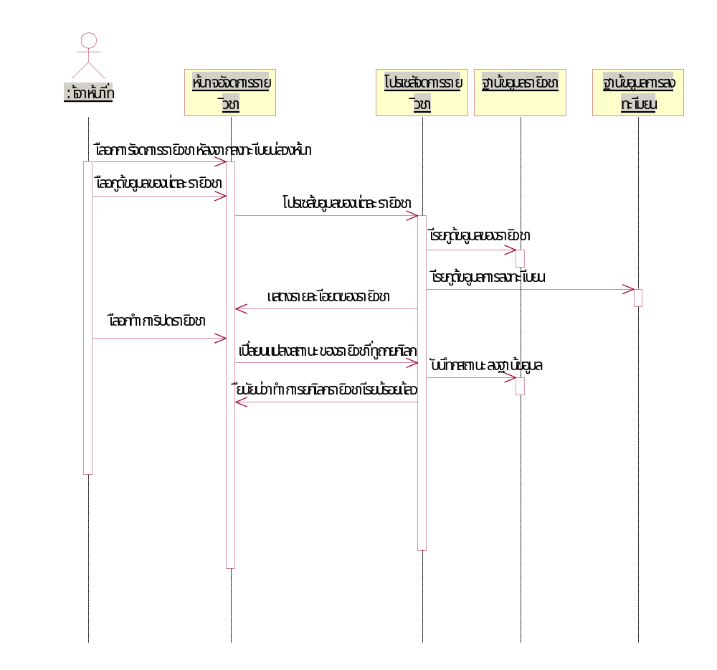
Sequence Diagram ของ การ ดูและพิมพ์รายงาน

Sequence Diagram ของ การ จัดการรายวิชาหลังจากการลงทะเบียนล่วงหน้า

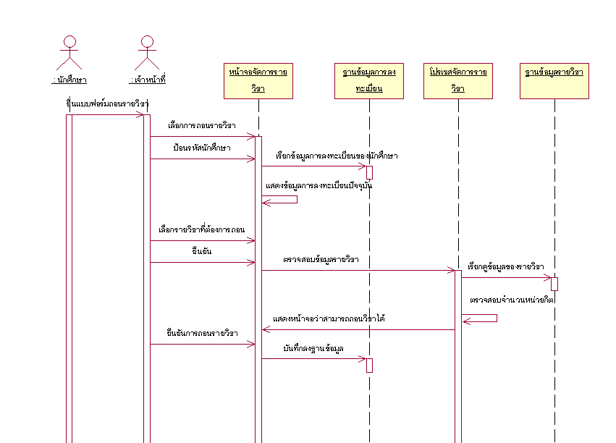

Sequence Diagram ของ การ ถอนรายวิชา
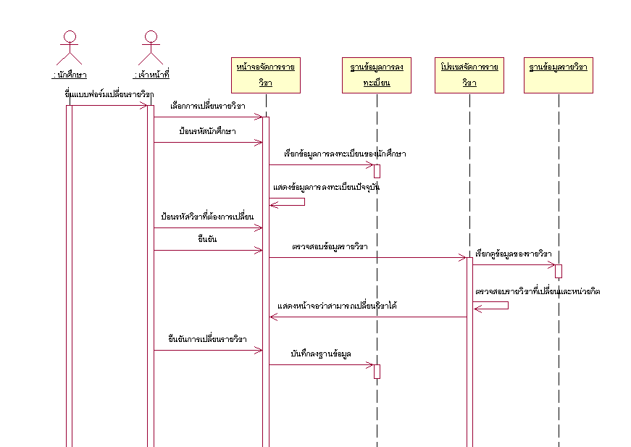

Sequence Diagram ของ การ เปลี่ยนรายวิชา

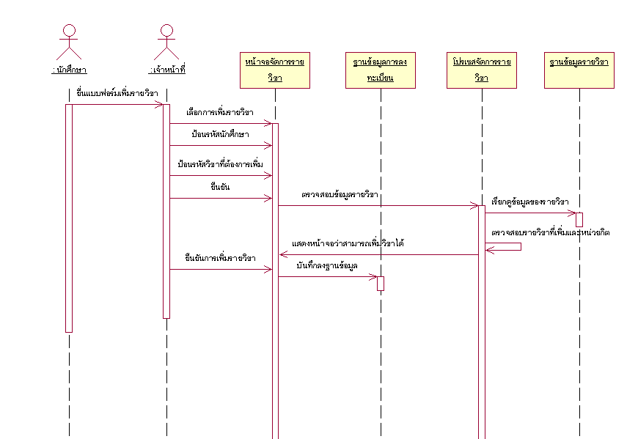

Sequence Diagram ของ การ เพิ่มรายวิชา

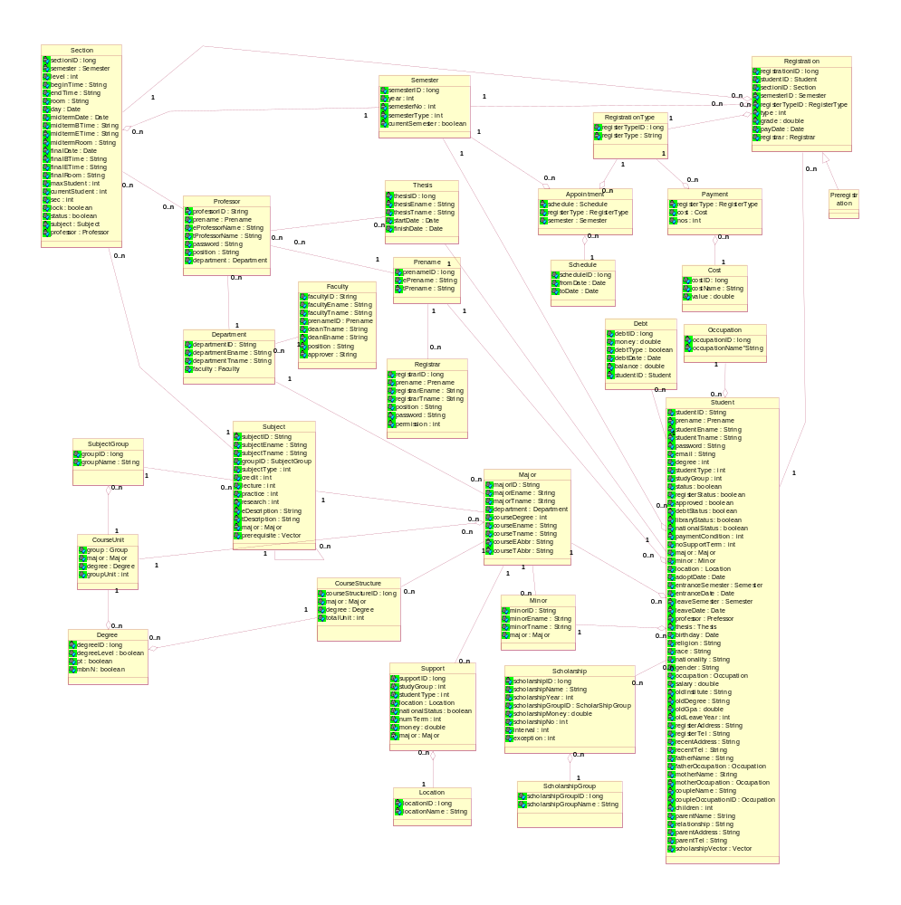

class Diagram ของระบบ

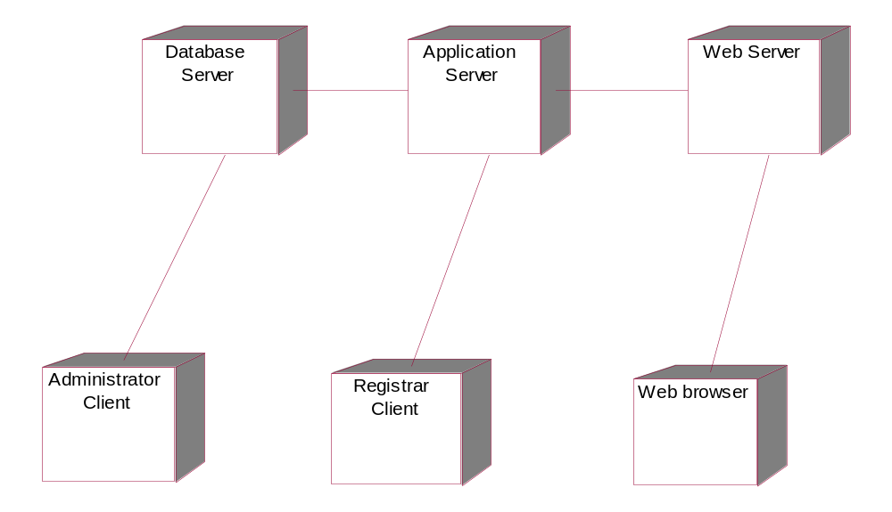

Deployment Diagram

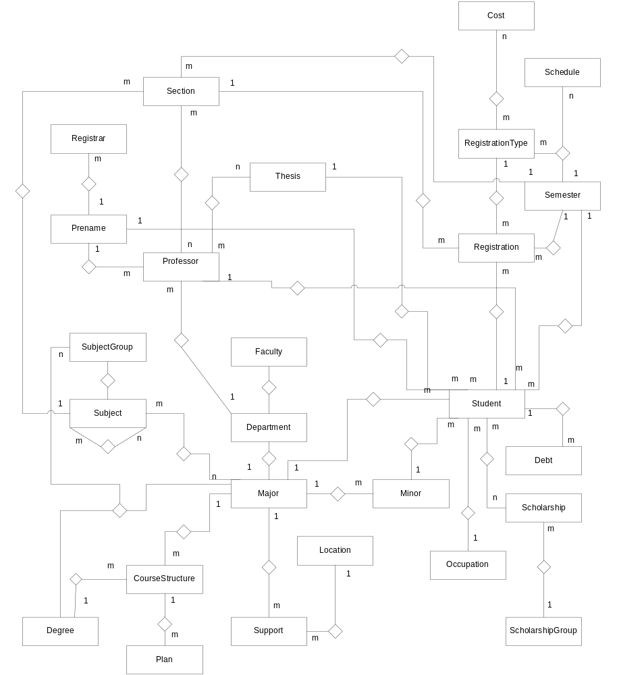

E-R Diagram

